МІНІСТЕРСТВО ОСВІТИ І НАУКИ УКРАЇНИ
ЧЕРКАСЬКИЙ ДЕРЖАВНИЙ ТЕХНОЛОГІЧНИЙ УНІВЕРСИТЕТ
Кафедра програмного забезпечення автоматизованих систем

ЗВІТ
з лабораторної роботи №1
дисципліни «Web-програмування»
на тему: «Засоби побудови веб-сторінок.»

Перевірив Виконав
Доцент кафедри ПЗАС студент 2 курсу
Немченко В.В. групи ПЗ-2404
___________ Коноваленко Р. Д.

Черкаси 2025

Вступ
Тема: Засоби побудови веб-сторінок

Мета: Набуття теоретичних та практичних навичок по роботі з основними технологіями побудови веб-сторінок.

Теоретичні відомості
Документи HTML є звичайними текстовими файлами, що містять спеціальні теги (або керуючі елементи ) розмітки. Теги розмітки вказують браузеру Web, як треба вивести сторінку.
Файли HTML зазвичай мають розширення htm або html. Їх можна створювати за допомогою будь-якого текстового редактора.
Мова HTML є підмножиною потужного мови SGML ( Standard Generalized Markup Language ), яка широко використовується у видавничій діяльності. Основний виграш від використання цих мов полягає в однозначній інтерпритації тексту різних видавничих системах. Ця ж особливість зберігається і в HTML. Так, читаючи документ, користувачі можуть встановлювати способи виділення тексту, гарнітуру і розмір шрифтів за своїм смаком ; вони можуть скасувати перегляд малюнків.
У документі HTML можна виділити два основних блоки : головний частина і тіло документа. Вміст головної частини не виводиться на екран користувача, за винятком заголовка, в ній, як правило, вказують ключові слова, авторів та іншу службову інформацію, а також підключають зовнішні таблиці стилів і скрипти. У тілі документа розміщують ту інформацію, яка буде виведена користувачеві.

У різних операційних системах є різні редактори, які можна використовувати для створення документів HTML.
Є також велика кількість спеціалізованих редакторів для створення файлів HTML, таких як FrontPage, Macromedia Dreamweaver або Adobe Web Bundle, які володіють можливістю WYSIWYG ( What You See Is What You Get – що бачиш, те й отримаєш ). З їх допомогою можна легко створювати документи HTML, за допомогою кнопок та елементів меню, а не писати самому теги розмітки. Однак, тим, хто хоче стати технічно грамотним розробником Web, настійно рекомендується використовувати простий текстовий редактор для початкового вивчення HTML (наприклад: Notepad++).
Окрім того корисним буде використання спеціалізованих IDE – IDEA, Atom, Sublime, Visual Code.
Порядок виконання роботи
- Засобами HTML та CSS створіть адаптивну веб-сторінку заданого вигляду, використовуючи:
  - розмітку за допомогою таблиці;
  - розмітку за допомогою блоків.
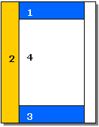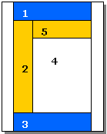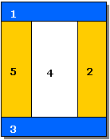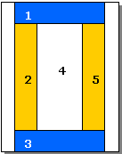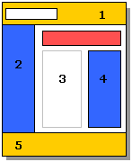
- В основному блоці (виділений білим) вивести ненумерований список та текст, який складатиметься з заголовка та кількох абзаців. При виводі взяти довільні дані. При форматуванні тексту використати теги h1, span, p, div, b, i.
- Для кожного з блоків описати власний стиль та зробити так, щоб він реагував на переміщення курсору миші (виділення, підсвічування, зміна фону тощо).
- Вихідні коди вивантажити в git-репозиторій.
- Результати роботи оформити звітом.

Хід виконання роботи
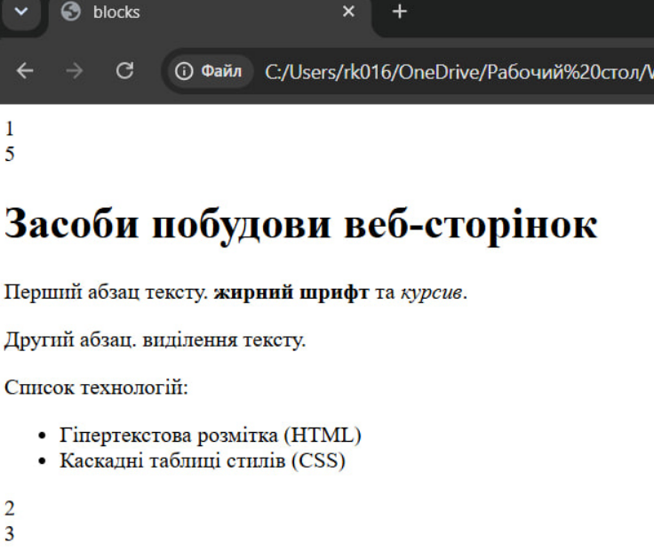
Рисунок 1 – Виконано розмітку за допомогою блоків без використання css
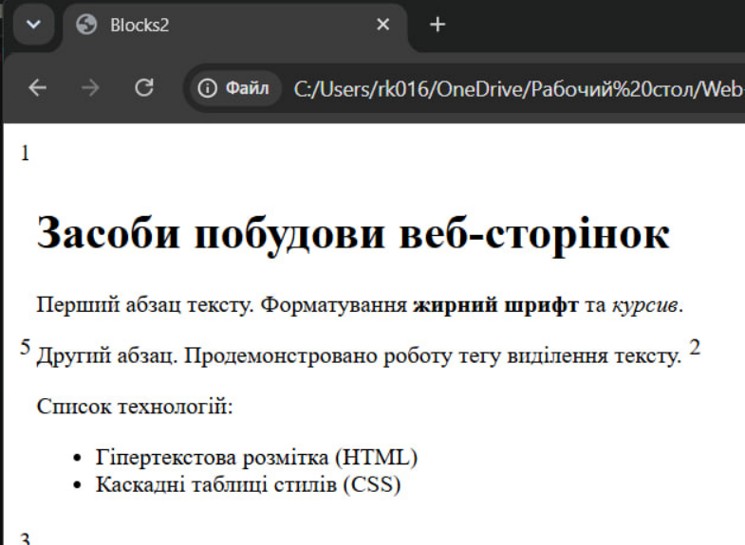
Рисунок 2 – Виконано розмітку за допомогою таблиці без використання css

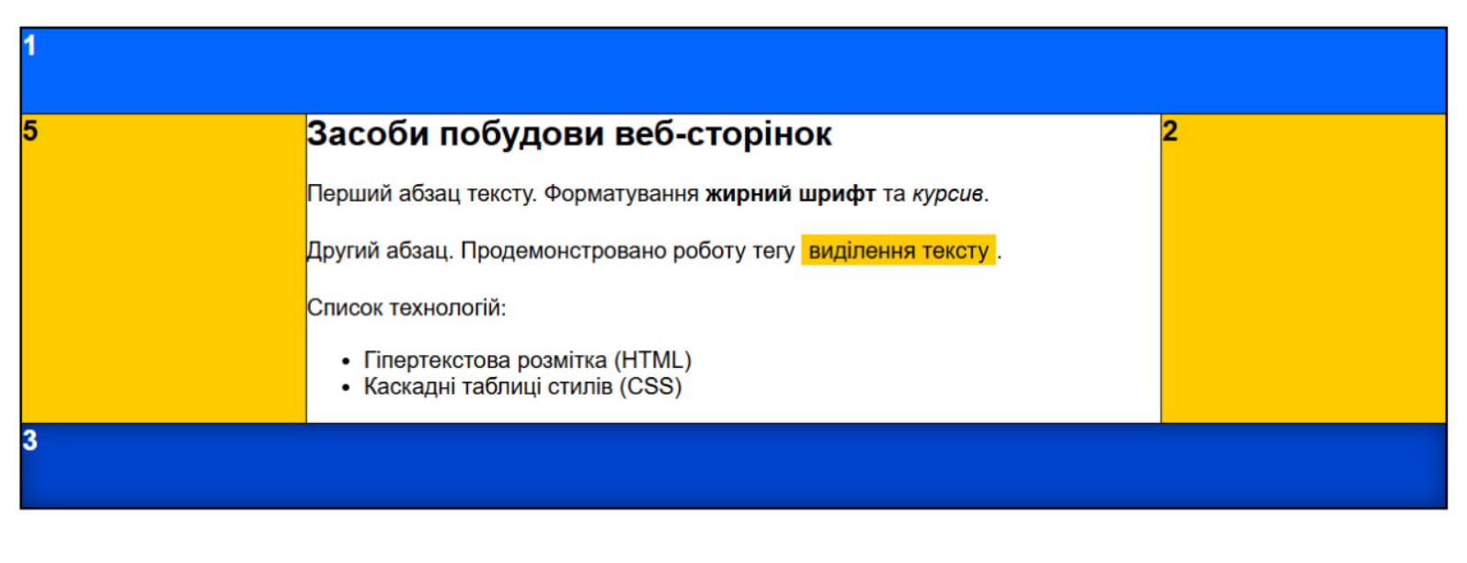
Рисунок 3 – Використано css та для кожного з блоків описано власний стиль а також зроблено так, щоб блоки реагували на переміщення курсору миші (а саме внутрішня тінь блоків, тінь від цифр та затемнення кольору)
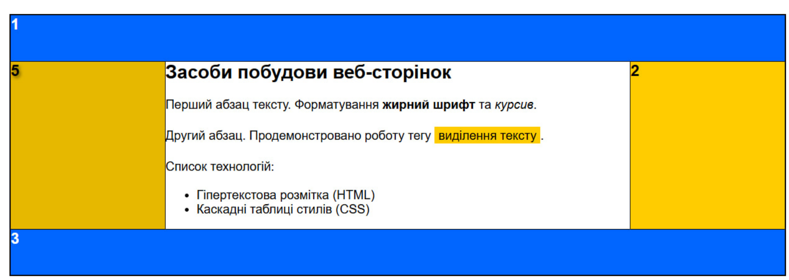

Рисунок 4 – демонстрація реагування блоків на курсор
Код
Index.html
<!DOCTYPE html>
<html lang="uk">
<head>
<meta charset="UTF-8">
<title>blocks</title>
<link rel="stylesheet" href="style.css">
</head>
<body>
<div class="layout-container">
<div class="block block-1">1</div>
<div class="middle-row">
<div class="block block-5">5</div>
<div class="block block-4">
<div>
<h1>Засоби побудови веб-сторінок</h1>
<p>Перший абзац тексту. <b>жирний шрифт</b> та <i>курсив</i>.</p>
<p>Другий абзац. <span class="highlight"> виділення тексту</span>.</p>
<p>Список технологій:</p>
<ul>
<li>Гіпертекстова розмітка (HTML)</li>
<li>Каскадні таблиці стилів (CSS)</li>
</ul>
</div>
</div>
<div class="block block-2">2</div>
</div>
<div class="block block-3">3</div>
</div>
</body>
</html>
Table.html
<!DOCTYPE html>
<html lang="uk">
<head>
<meta charset="UTF-8">
<title>Blocks2</title>
<link rel="stylesheet" href="style.css">
</head>
<body>
<table class="layout-table">
<tr>
<td colspan="3" class="block block-1">1</td>
</tr>
<tr>
<td class="block block-5">5</td>
<td class="block block-4">
<div>
<h1>Засоби побудови веб-сторінок</h1>
<p>Перший абзац тексту. Форматування <b>жирний шрифт</b> та <i>курсив</i>.</p>
<p>Другий абзац. Продемонстровано роботу тегу <span class="highlight"> виділення тексту</span>.</p>
<p>Список технологій:</p>
<ul>
<li>Гіпертекстова розмітка (HTML)</li>
<li>Каскадні таблиці стилів (CSS)</li>
</ul>
</div>
</td>
<td class="block block-2">2</td>
</tr>
<tr>
<td colspan="3" class="block block-3">3</td>
</tr>
</table>
</body>
</html>
Style.css
body {
margin: 0;
padding: 20px;
font-family: Arial, sans-serif;
}

.layout-container {
width: 100%;
border: 2px solid #000;
box-sizing: border-box;}
.middle-row {
display: flex;
width: 100%;
}
.layout-table {
width: 100%;
border-collapse: collapse;
border: 2px solid #000;
}
.layout-table td {
padding: 0;
vertical-align: top;
}
.block {
border: 1px solid #000;
box-sizing: border-box;
transition: all 0.3s ease;
padding: 20px;
font-size: 20px;
font-weight: bold;
}

.block-1 {
background-color: #0066FF;
color: white;
height: 60px;
}

.block-1:hover {
background-color: #0044CC;
box-shadow: inset 0 0 15px rgba(0,0,0,0.5);
}
.block-3 {
background-color: #0066FF;
color: white;
height: 60px;
}
.block-3:hover {
background-color: #0044CC;
box-shadow: inset 0 0 15px rgba(0,0,0,0.5);
}
.block-5 {
background-color: #FFCC00;
width: 20%;
min-height: 400px;
}
.block-5:hover {
background-color: #E6B800;
text-shadow: 2px 2px 4px rgba(0,0,0,0.5);
}
.block-2 {
background-color: #FFCC00;
width: 20%;
min-height: 400px;
}
.block-2:hover {
background-color: #E6B800;
text-shadow: 2px 2px 4px rgba(0,0,0,0.5);
}
.block-4 {
background-color: #FFFFFF;
width: 60%;
min-height: 400px;
color: #000;
font-weight: normal;
font-size: 16px;
}
.block-4:hover {
box-shadow: inset 0px 0px 20px rgba(0,0,0,0.1);
}
.block-4 h1 {
font-size: 24px;
margin-top: 0;
}
.block-4 p {
margin-bottom: 10px;
line-height: 1.5;
}
.highlight {
background-color: #FFCC00;
padding: 2px 5px;
}

Висновок
У цій лабораторній роботі я закріпив практичні навички роботи з HTML та CSS. Я зробив веб-сторінку за макетом двома способами (блоками та таблицею), відформатував текст заданими тегами і налаштував реакцію елементів на курсор миші через стилі.

